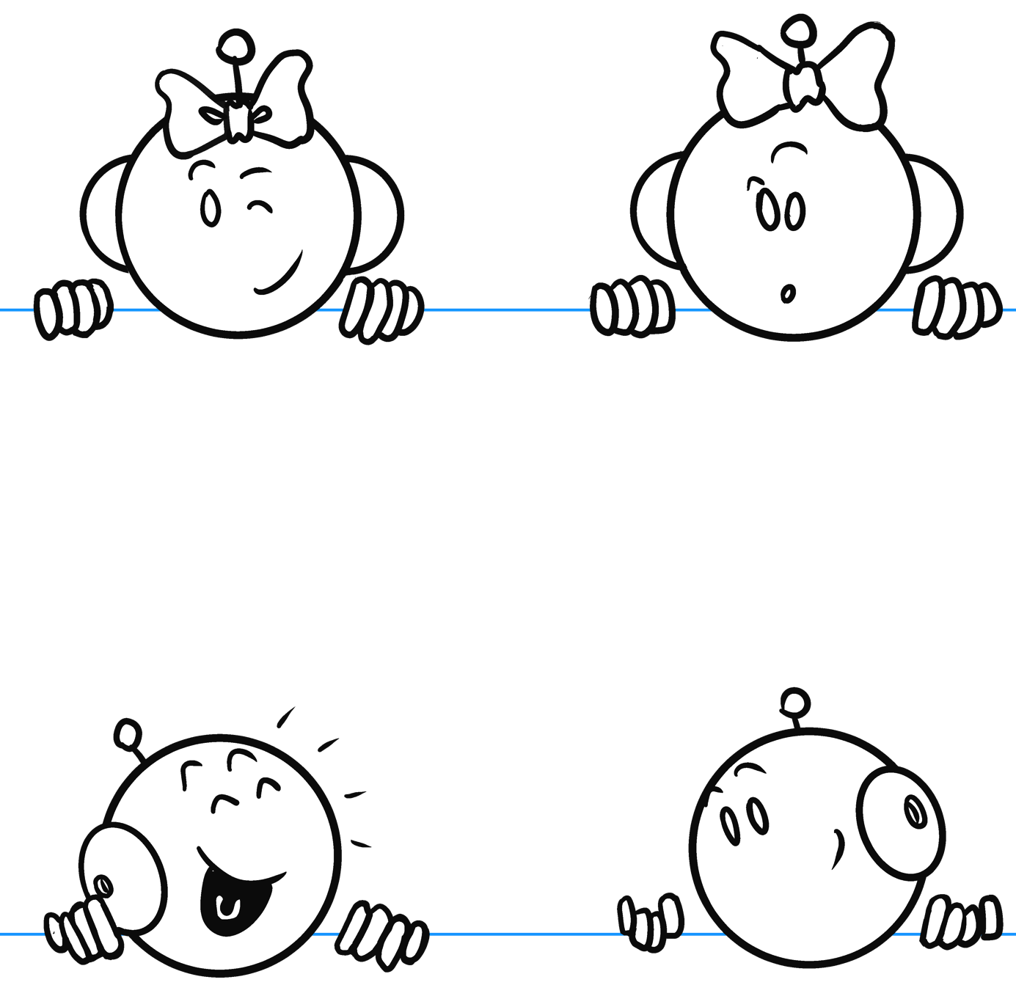

Tu accept -

Elle arriv

Vous jou -

Tu regard -

Elle rêv -

Nous récit -

Maman et moi ador les fleurs.

Les bouchons de conjugaison

Elles saut -

Vous travaill -

Carole et son fil$ voyag en Italie.

Les bouchons de conjugaison

Nous dans -

Il dessin -

Je chant -

Tu march -

Les verbes en -er

Les bouchons

de conjugaison